***SouR***

* **Catanoiu** Malina -
* **Sirghe Eduard**-Matei -

**Souvenir Recommender** este o aplicatie ce isi propune eficientizarea gasirii si achizitionarii produselor cu specific (suveniruri).

Utilizatorii vor putea alege locatia pe care urmeaza sa o viziteze, perioada (pentru specificul de timp – sarbatori, etc) si tipul de produs cautat. Prin aplicarea filtrelor selectate de utilizator acestuia ii va fi oferita o gama de produse ce se potrivesc, produse regasite in baza noastra de date. Pentru a facilita mai mult actiunile utilizatorilor, se ofera posibilitatea de imprimare in 4 tipuri diferite de formatari a listei de suveniruri generate.

1. **Pentru infaptuirea acestui tip de aplicatie este nevoie sa folosim urmatoarele tehnologii:**
2. **PHP**
3. **MySql**
4. **HTML**
5. **CSS**

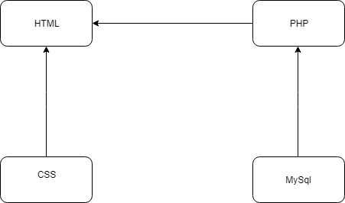

1. **PHP – limbaj de scriptare** specific mediului web folosit pentru a crea conexiunile intre baza de date si html. De asemenea, prezenta unui limbaj de programare este strict necesara pentru a putea crea continutul dynamic online (schibmarea obiectelor afisate in functie de preferintele utilizatorilor)
2. **MySql – tehnologie ce implementeaza baze de date** usor de utilizat in mediul web, oferind conexiune usoara si eficienta. Baza de date va fi folosita pentru pastrarea eficienta si sigura a detaliilor despre fiecare produs in parte.
3. **HTML – limbaj de marcare a textului** utilizat pentru a crea pagini web cu continut static
4. **CSS – limbaj de stilizare** a paginilor web, prin care se ofera aspectul dorit, compatibilitatea cu mai multe tipuri de rezolutii, etc.
5. **ACTIVITATI**

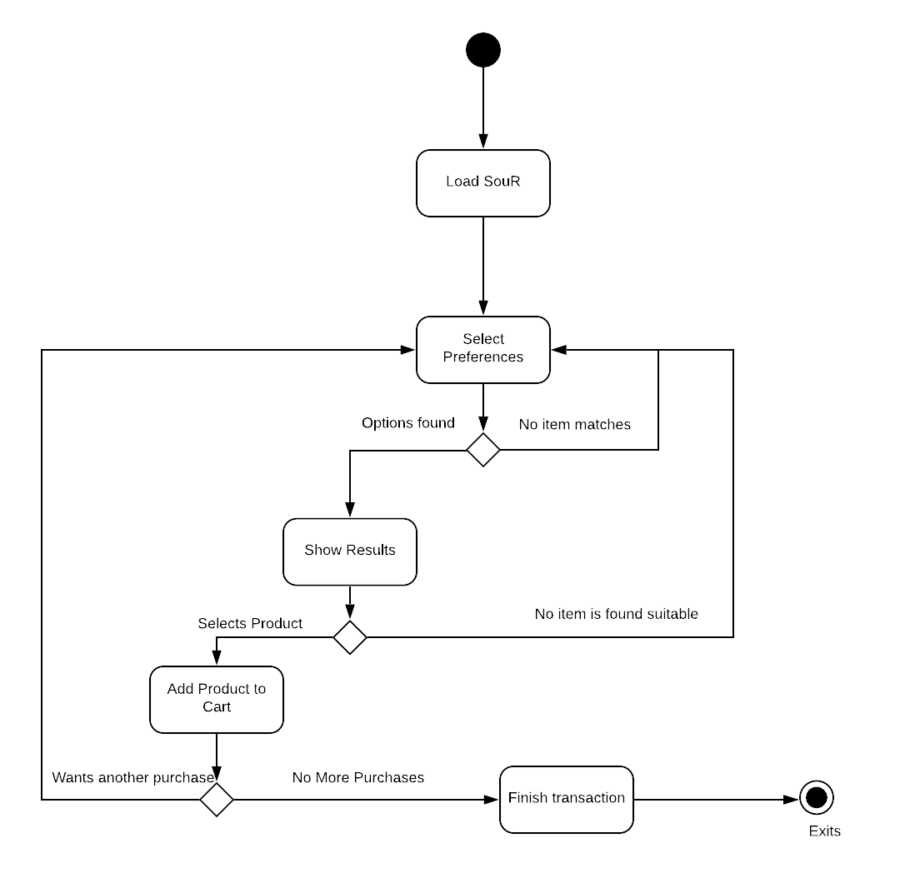

1. **USECASE**

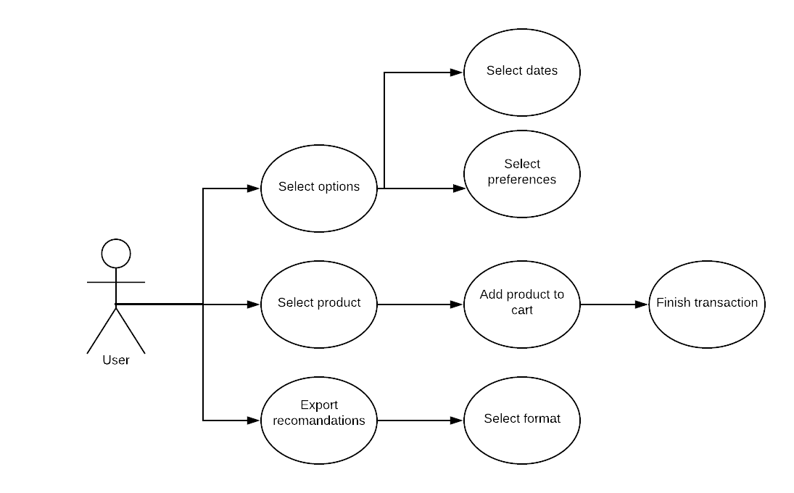

1. **Pentru o buna intelegere a sistemului proiectat de noi, vom oferi detalii aici in legatura cu clasele implicate**

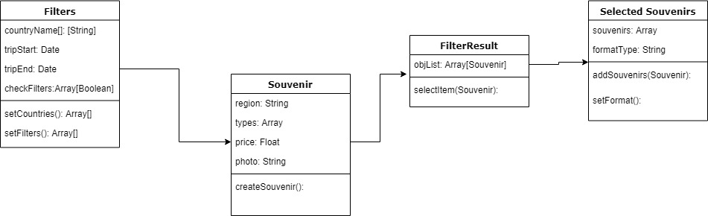

1. Clasa Filters:
   1. Clasa ce prezinta optiunile de selectie a utilizatorului:
      1. countryName – lista de tar ice urmeaza a fi vizitate, generate dintr-o harta sau scrisa static
      2. tripStart – Data de plecare in excursie, data de utilizator
      3. tripEnd – Data de final a excurisei, de asemenea scrisa de utilizator
      4. checkFilters – cele 5 optiuni de selectie:
         1. Jucarii pentru copii
         2. Obiecte traditionale
         3. Moda, imbracaminte
         4. Obiecte cu un pret sub 10 dolari
         5. Tehnologie

De mentionat: intre aceste optiuni pot exista combinatii.

1. Clasa Souvenir:

Clasa de obiecte souvenir. Contine informatii despre aceste si metoda de creare

Informatii despre souvenir:

1. Region – zona in care poate fi achizitionat
2. Types – corespondenta cu cele 5 filtre ale noastre, mai sus mentionate
3. Price – pretul produsului
4. Photo – o legatura catre o poza a produsului
5. Clasa FilterResult:

Clasa ce contine o lsita de elemente, lista formata doar din elementele ce respecta alegerea uttilizatorului. Mai exact, acestea sunt obiectele afisate in aplicatia noastra, obiecte din care utilizatorul isi poate alege in functie de dorinta

1. Clasa SelectedSouvenirs:

Clasa ce contine o parte din elementele din FilterResult, doar pe cele selectate de utilizator pentru achizitionare.

Tot aici se gaseste si tagul de selectare a formatului dorit pentru imrpimare.